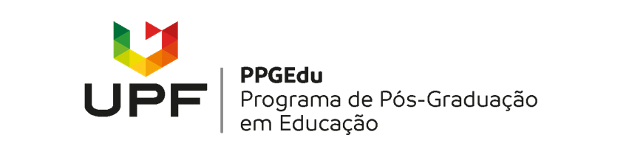

Nome do(a) Aluno(a)

TÍTULO DO TRABALHO, AJUSTAR OS ESPAÇOS APÓS ESTE TÍTULO, DEPENDENDO DE QUANTAS LINHAS O TÍTULO OCUPAR SERÁ NECESSÁRIO AUMENTAR OU DIMINUIR ESPAÇAMENTO SIMPLES

Passo Fundo
ANO
Nome do(a) Aluno(a)

TÍTULO DO TRABALHO, AJUSTAR OS ESPAÇOS APÓS ESTE TÍTULO, DEPENDENDO DE QUANTAS LINHAS O TÍTULO OCUPAR SERÁ NECESSÁRIO AUMENTAR OU DIMINUIR
ESPAÇAMENTO SIMPLES

Dissertação (ou Tese) apresentada ao Programa de Pós-Graduação em Educação, do Instituto de Humanidades, Ciências, Educação e Criatividade, da Universidade de Passo Fundo, como requisito parcial para obtenção do título de mestre (ou doutor) em XXXXX, sob a orientação do(a) professor(a) Dr(a). Nome do Orientador(a) (coorientação do(a) professor(a) Dr(a). Nome do(a) Coorientador(a)... se houver.

Passo Fundo
ANO

Página destinada para a inserção da ficha catalográfica, após a dissertação/tese estar revisada.

Nome do(a) Aluno(a)

Título do trabalho, ajustar os espaços após este título, dependendo de quantas linhas o título ocupar será necessário aumentar ou diminuir espaçamento simples

A banca examinadora abaixo, APROVA em __ de _________ de ____, a Dissertação (ou Tese) apresentada ao Programa de Pós-Graduação em xxxxxx da Universidade de Passo Fundo, como requisito parcial de exigência para obtenção de grau de Mestre (ou Doutor) em xxxxxx, na linha de pesquisa xxxxx.

Dr(a). Nome do Orientador(a) - Orientador(a)
Universidade de Passo Fundo - UPF

Dr(a). Nome do Examinador Externo
Nome da instituição a que pertence - SIGLA

Dr(a). Nome do Examinador Interno
Universidade de Passo Fundo - UPF

Inserir todos os examinadores que compõem a banca, distribuindo os espaços entre os examinadores para que caibam em uma única folha e excluir os parênteses (a).
Cuidar Dr. ou Dra.

AGRADECIMENTOS

Página opcional dedicada aos agradecimentos.....
Segue esse formato.
.

A dedicatória é opcional e curta, geralmente ocupa de 2 a 4 linhas e dedica-se a uma, duas ou três pessoas.

“A epígrafe é opcional e é um pensamento de algum autor, que tenha alguma relação com o assunto abordado na dissertação/tese”.
Nome do Autor

RESUMO

O resumo ocupa o espaço de aproximadamente uma página, não sendo recomendado que ultrapasse de uma página. É um parágrafo único e em espaçamento simples. Por ter o objetivo de dar uma noção rápida do que trata a dissertação/tese, deve ser elaborado cuidadosamente e supervisionado pelo orientador. Geralmente é pelo título, resumo e palavras-chave que a dissertação/tese poderá se tornar objeto de pesquisas e consultas, daí a importância de os mesmos serem bem elaborados.

Palavras-chave: Palavra1. Palavra2. Palavra3. Recomenda-se de três a seis palavras.
ABSTRACT

Traduzir o resumo e cuidar que após a revisão final do resumo, a versão em inglês também seja corrigida. Na qualificação não é necessário, somente para a versão do texto da dissertação/tese. Cuidar que o espaçamento seja simples.

Keywords:

LISTA DE QUADROS

Quadro 1 - Descrição dos 3MP adaptado ao estudo 15
Quadro 2 - Produtos Educacionais vinculados à temática uso de vídeos pesquisados no decorrer do estudo 15

LISTA DE FIGURAS

Figura 1 - Imagem da capa do produto educacional 14
Figura 2 - Print da tela no momento da reprodução dos vídeos em aula Print da tela no momento da reprodução dos vídeos em aula 14
Figura 3 - Print da tela no momento da reprodução dos vídeos 14

SUMÁRIO

1 INTRODUÇÃO 11
2 TÍTULO DE PRIMEIRA DIVISÃO, FUNDAMENTAÇÃO.... 12
2.1 Título de segunda divisão. Maiúsculas só quando necessário, ex. Ensino Médio 12
2.1.1 Título de terceira divisão. Maiúsculas só quando necessário, ex. a Matemática 12
2.1.1.1 Título de quarta divisão. Maiúsculas só quando necessário, ex. Ensino Médio 12
3 TÍTULO DO TERCEIRO CAPÍTULO 13
3.1 Título de segunda divisão. Maiúsculas só quando necessário, ex. Ensino Médio 13
3.1.1 Título de terceira divisão. Maiúsculas só quando necessário, ex. a Matemática 13
3.1.1.1 Título de quarta divisão. Maiúsculas só quando necessário, ex. Ensino Médio 13
3.2 Título de segunda divisão. Maiúsculas só quando necessário, ex. Ensino Médio 13
3.2.1 Título de terceira divisão. Maiúsculas só quando necessário, ex. a Matemática 13
4 QUARTO CAPÍTULO 16
4.1 Título de segunda divisão. Maiúsculas só quando necessário, ex. Ensino Médio 16
4.1.1 Título de terceira divisão. Maiúsculas só quando necessário, ex. a Matemática 16
5 CONSIDERAÇÕES FINAIS 17
REFERÊNCIAS 18
APÊNDICE A - Produção próprio 19
ANEXO A – Não elaborado pelo autor da tese/dissertação 20

1 INTRODUÇÃO

O modelo de introdução aqui proposto tem um único bloco e aparece como primeiro capítulo.
O estudo pode conter citações desde a Introdução.... por exemplo:
Para as citações “usa-se caixa baixa para citar a autoria” (Rosa, 2023, p. 3).
Segundo Rosa (2020, p. 5), “as citações curtas, com menos de 3 linhas, seguem este modelo”:
Como Silva (2022, p. 34):

As citações longas, com mais de 3 linhas, seguem este modelo. As citações longas, com mais de 3 linhas, seguem este modelo. As citações longas, com mais de 3 linhas, seguem este modelo. As citações longas, com mais de 3 linhas, seguem este modelo. As citações longas, com mais de 3 linhas, seguem este modelo.

Entre títulos, subtítulos, figuras, quadros, tabelas, citações...... sempre deixa-se uma linha em branco (espaçamento 1,5 conforme é apresentado neste modelo).

2 TÍTULO DE PRIMEIRA DIVISÃO, FUNDAMENTAÇÃO....

No início de cada capítulo é necessário fazer uma apresentação do que trata o capítulo. Texto segue esse modelo. Texto segue esse modelo. Texto segue esse modelo. Texto segue esse modelo.

2.1 Título de segunda divisão. Maiúsculas só quando necessário, ex. Ensino Médio

Em cada seção é necessário inclui um texto antes de passar as subseções. Texto segue esse modelo. Texto segue esse modelo. Texto segue esse modelo. Texto segue esse modelo. Texto segue esse modelo.

2.1.1 Título de terceira divisão. Maiúsculas só quando necessário, ex. a Matemática

Texto segue esse modelo. Texto segue esse modelo. Texto segue esse modelo. Texto segue esse modelo. Texto segue esse modelo.

2.1.1.1 Título de quarta divisão. Maiúsculas só quando necessário, ex. Ensino Médio

Texto segue esse modelo. Texto segue esse modelo. Texto segue esse modelo. Texto segue esse modelo. Texto segue esse modelo.
O recomendável é estruturar o texto até a 3ª divisão de títulos e subtítulos. Quando se fizer necessário ir além disso, recomenda-se utilizar criatividade para distinguir uma divisão da outra (sendo importante manter padronizadas as três primeiras divisões).

3 TÍTULO DO TERCEIRO CAPÍTULO

É recomendável sempre inserir texto entre os títulos.

3.1 Título de segunda divisão. Maiúsculas só quando necessário, ex. Ensino Médio

Texto segue esse modelo. Texto segue esse modelo. Texto segue esse modelo. Texto segue esse modelo. Texto segue esse modelo.

3.1.1 Título de terceira divisão. Maiúsculas só quando necessário, ex. a Matemática

Texto segue esse modelo. Texto segue esse modelo. Texto segue esse modelo. Texto segue esse modelo. Texto segue esse modelo.

3.1.1.1 Título de quarta divisão. Maiúsculas só quando necessário, ex. Ensino Médio

Texto segue esse modelo. Texto segue esse modelo. Texto segue esse modelo. Texto segue esse modelo. Texto segue esse modelo.

3.2 Título de segunda divisão. Maiúsculas só quando necessário, ex. Ensino Médio

Texto segue esse modelo. Texto segue esse modelo. Texto segue esse modelo. Texto segue esse modelo. Texto segue esse modelo.

3.2.1 Título de terceira divisão. Maiúsculas só quando necessário, ex. a Matemática

Texto segue esse modelo. Texto segue esse modelo. Texto segue esse modelo. Texto segue esse modelo. Texto segue esse modelo.
O texto segue sempre a mesma formatação em todos os parágrafos, que são considerados como padrão.
Figuras, quadros e tabelas devem ser dimensionados de forma que fiquem visivelmente bem distribuídos na página. Todos os exemplos abaixo servem para ilustrar algumas situações.
A Figura 1 apresenta a capa do Produto Educacional.

Figura 1 - Imagem da capa do produto educacional
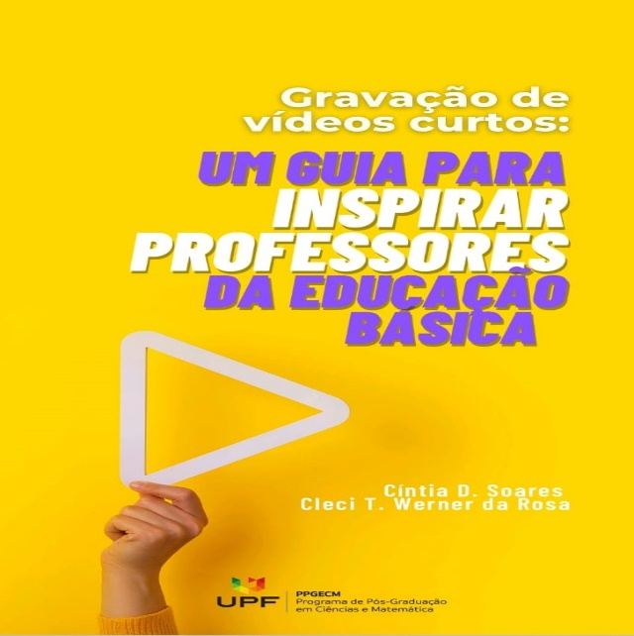
Fonte: Autora, 2022.

A Figura 2 apresenta duas figuras, lado a lado, para exemplificar deferentes momentos da mesma atividade.

Figura 2 - Print da tela no momento da reprodução dos vídeos em aula Print da tela no momento da reprodução dos vídeos em aula
Fonte: Autora, 2021.

A Figura 3 apresenta a situação em que o título é maior que a figura.

Figura 3 - Print da tela no momento da reprodução dos vídeos
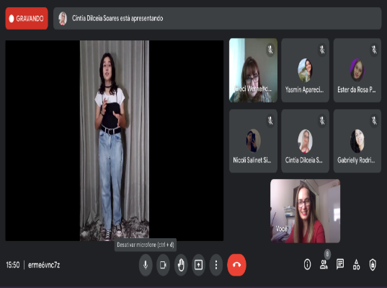
Fonte: Autora, 2021.

O Quadro 1, pode ser apresentado sem a necessidade de utilizar a página toda. No caso ilustrado, não é conveniente ocupar toda a largura da página porque o quadro tem pouco conteúdo. A seguir, apresenta-se o Quadro 1, que não utiliza a página toda. Neste caso, não é conveniente ocupar toda a largura da página porque o quadro tem pouco conteúdo.

Quadro 1 - Descrição dos 3MP adaptado ao estudo
Momentos pedagógicos
Primeiro | Problematização inicial
Segundo | Organização do conhecimento
Terceiro | Aplicação do conhecimento
Fonte: Autora, 2021.

O Quadro 2 apresenta um exemplo de quadro que possui muitas informações e que por isso, preferencialmente, utiliza-se toda a largura da folha.

Quadro 2 - Produtos Educacionais vinculados à temática uso de vídeos pesquisados no decorrer do estudo
Título | Autor | Ano | Estudo
Utilizando demonstrações em vídeos para o ensino de Física Térmica no ensino médio | Eloir de Carli | 2014 | Dissertação
Despertando o interesse dos estudantes para o estudo da física através da elaboração e produção de vídeos de experimentos de Física | Sérgio de Carvalho Paes de Andrade | 2016 | Dissertação
Física na prática: produção de vídeos explorando a Física Básica através de aparelhos do cotidiano | João Rodrigo Escalari Quintiliano | 2017 | Dissertação
O audiovisual potencializando o ensino de eletricidade | Gilmar Vieira Gomes | 2017 | Dissertação
Produção de vídeos como estratégia de ensino de Física no Ensino Médio | Cleodinei Visoli | 2019 | Dissertação
Fonte: Dados da pesquisa, 2021.

Quadros têm predominância de informações textuais. Já as tabelas têm essencialmente números. Quando possui textos e números recomenda-se designar de quadro.
As tabelas se caracterizam por possuir somatórios e ou porcentagens agrupando os dados numéricos. Normalmente utilizam-se mais quadros do que tabelas. Sugere-se consultar a um manual de metodologia científica, no caso de elaboração de uma tabela.

4 QUARTO CAPÍTULO

Texto segue esse modelo. Texto segue esse modelo. Texto segue esse modelo. Texto segue esse modelo. Texto segue esse modelo.
Seguem exemplos de citações....
Exemplo de citação direta longa:
Essa percepção do caráter motivacional frente ao uso dos vídeos é apresentada por Carlsson e Viero (2013, p. 14):

[...] o uso do vídeo, deve ser utilizado como ferramenta de motivação, para despertar o interesse sobre determinado tema ou assunto e, ainda, para fomentar debates em sala de aula, mudando a maneira de trabalhar com esse recurso, fazendo com que os nossos alunos mudem a maneira de pensar.

O modelo abaixo é sugerido quando o autor da pesquisa cita pesquisados (nesse caso os alunos A1 e A6).

[...] eu gosto de fazer brigadeiro e sempre uso as colheres de silicone e lembro que lá no ensino fundamental havíamos estudado sobre dilatação e agora eu entendi que é o calor que provoca isso (A1).

Lá em casa só usamos plásticos próprios para micro-ondas e eu sei que não pode ser usado metal, mas não tinha entendido porque (A6).

Outra forma de citação pode ser fruto de observações do autor da pesquisa em seu diário de bordo. Exemplo:

Com o passar do tempo, tendo já transcorridas cinco aulas, observei que os alunos passaram a se interessar mais pelas aulas, uma vez que puderam compreender melhor o sentido daquilo que estavam estudando, pois os experimentos práticos realizados em sala de aula possibilitaram aproximação da teoria com a prática (Diário de bordo, Registro em 15 jul. 2022).

4.1 Título de segunda divisão. Maiúsculas só quando necessário, ex. Ensino Médio

Texto segue esse modelo. Texto segue esse modelo. Texto segue esse modelo. Texto segue esse modelo. Texto segue esse modelo.

4.1.1 Título de terceira divisão. Maiúsculas só quando necessário, ex. a Matemática

Texto segue esse modelo.

5 CONSIDERAÇÕES FINAIS

Texto segue esse modelo. Texto segue esse modelo. Texto segue esse modelo. Texto segue esse modelo. Texto segue esse modelo.

REFERÊNCIAS

ARRUDA, Sérgio de Mello; LABURÚ, Carlos Eduardo. Considerações sobre a função do experimento no ensino de ciências. In: NARDI, Roberto (Org.). Questões atuais no ensino de ciências. São Paulo: Escrituras Editora, 1998. p. 53-60.

BELLONI, Maria Luiza. Educação a Distância. Campinas: Editora Autores Associados, 2001.

BORBA, Marcelo de Carvalho. Coletivos seres-humanos e a produção de Matemática. In: SIMPÓSIO BRASILEIRO DE PSICOLOGIA DA EDUCAÇÃO MATEMÁTICA, 1, 2001, Curitiba. Anais... Curitiba: SBPEM, 2002. p. 135-146.

BORGES, Tarcisio. Novos rumos para o laboratório escolar de Ciências. Caderno Brasileiro de Ensino de Física, v. 19, n. 3, p. 291-313, 2002. Disponível em: <https://periodicos.ufsc.br/index.php/fisica/article/view/6607>. Acesso em: 5 set. 2022.

BRASIL. Ministério da Educação. Base Nacional Curricular Comum. Brasília: Ministério da Educação, 2017.

ESCRIVÃO FILHO, Edmundo; RIBEIRO, Luis Roberto de Camargo. Aprendendo com PBL: aprendizagem baseada em problemas: relato de uma experiência em cursos de engenharia da EESC-USP. Revista Minerva, v. 6, n. 1, p. 23-30, 2009. Disponível em: <http://www.fipai.org.br/Minerva%2006%2801%29%2003.pdf>. Acesso em: 5 set. 2022.

MIRANDA JÚNIOR, Moacir da Rosa. Introdução ao uso de informática no ensino de Física no ensino médio. 2005. 79 f. Dissertação (Mestrado em Ensino de Física) - Programa de Pós-Graduação em Ensino de Física, Instituto de Física, Universidade Federal do Rio Grande do Sul, Porto Alegre, 2005.

PEREIRA, Marcus Vinicius; REZENDE FILHO, Luiz Augusto C. Investigando a produção de vídeos por estudantes do ensino médio no contexto do laboratório de Física. Revista Tecnologias na Educação, v. 5, n. 8, p. 1-12, 2013. Disponível em: <http://tecedu.pro.br/wp-content/uploads/2015/07/Rel1-ano5-vol8-julho2013.pdf>. Acesso em: 5 set. 2022.

ZABALA, Antoni. A prática educativa: como ensinar. Porto Alegre: Artmed, 1998.

Todas as referências consultadas devem constar nesta lista, em ordem crescente a partir do sobrenome do autor. Os modelos apresentados são tipos de fontes normalmente consultadas. Nas referências é necessário citar todos os autores, de forma completa, com todos os nomes (sempre que for possível localizar os nomes completos). Não é recomendável “encurtar” os endereços de internet, uma vez que “encurtados” param de funcionar com o passar do tempo.

APÊNDICE A - Texto de apoio

Os apêndices são opcionais. São elaborados pelo autor da pesquisa. Em geral seguem a mesma formatação do texto principal. Porém, figuras, tabelas e quadros não devem seguir a mesma sequência das figuras, quadros e tabelas do texto principal.
Na sequência, a Figura 1 apresenta formatação diferente do texto principal, porque esse texto teria sido utilizado em uma aula como texto de apoio.
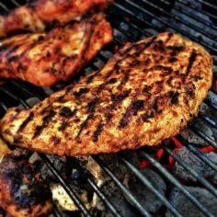
Ao assar um alimento em uma grelha, a energia liberada pela chama é distribuída por toda a extensão do metal, e parte dela é transferida diretamente para o alimento através das frestas. A transferência de calor ocorre principalmente pelo contato direto entre a chama, o metal da grelha e o alimento. A energia da chama sobre a grelha é transferida para as partículas do metal, que passam a vibrar mais intensamente e, por sua vez, transmitem essa vibração para as partículas do alimento, cozinhando-o. O fogo faz os átomos da extremidade aquecida moverem-se cada vez mais rapidamente......
Figura 1 - Alimento em uma grelha.

ANEXO A - Termo de Autorização da Escola

Colégio xxxxxx
Rua, número, bairro, cidade – Estado
Fone: _________/ CEP: __________
E-mail: ____________________________

AUTORIZAÇÃO DA ESCOLA

Eu Nome do(a) Diretor(a), diretor(a) da Escola ____________ autorizo o(a) discente do Programa de Pós-Graduação em Educação – PPGEDU da Universidade de Passo Fundo, Nome do(a) Discente, a realizar a pesquisa intitulada “Nome da pesquisa que será desenvolvida na escola”, no período de a .

Passo Fundo, dia de mês de ano.

______________________________________
Diretor(a) da escola

As notas de rodapé servem para explicar algo, complementar e sugerir outras fontes para serem consultadas. Seguem esse modelo: tamanho 10, mesmo tipo de letra do texto principal, espaçamento simples, justificado, com deslocamento (recuo) de 0,2 cm para alinhar o texto com a primeira linha.

